

PIM A.D.S
1º e 2° Semestre

Nome: | Matricula:
Maysa Rodrigues Lemos | 02410040300
Débora Rodrigues Gonçalves | 02410040342
João Pedro Pereira Leandro | 02410040339
Sergio Henrique Silveira Costa e Leôncio | 02410040263
Arthur Vidal Silva Nascimento | 02410040259
Ryan Pablo Barbosa Pinto | 02410040302

Introdução

No cenário atual da área da saúde, a informatização de processos é uma necessidade premente para otimizar o atendimento ao paciente e melhorar a eficiência operacional das clínicas odontologica. O desenvolvimento de um software de controle para uma pequena rede clínica odontologica se apresenta como uma solução estratégica e inovadora para a gestão de pacientes e demais atividades administrativas. Este trabalho tem como objetivo principal abordar a concepção e implementação de um programa que permita a estas clínicas gerenciar seus pacientes de maneira eficaz e, ao mesmo tempo, garantir um atendimento de qualidade.
A gestão de pacientes em uma clínica odontoligica é um processo complexo, que envolve agendamento de consultas, registro de informações médicas, controle de exames, histórico de atendimentos, entre outros aspectos. Em pequenas redes clínicas, onde o volume de pacientes pode ser significativo, a organização dessas informações se torna crucial para garantir um atendimento ágil e preciso
Neste contexto, a utilização de um software especializado se apresenta como uma solução fundamental. Esse software não apenas automatiza tarefas rotineiras, como também fornece ferramentas para a análise de dados, a geração de relatórios e o acompanhamento do desempenho da clínica. Além disso, contribui para a redução de erros, minimiza o desperdício de tempo e recursos, e possibilita um atendimento mais personalizado aos pacientes.
Este trabalho irá explorar os principais desafios e requisitos envolvidos no desenvolvimento de um software de controle para clínicas odontoligica, incluindo a coleta e organização de dados dos pacientes, a segurança das informações, a integração com sistemas existentes, a usabilidade e a escalabilidade da solução.
Ao final deste estudo, esperamos fornecer um guia abrangente para o desenvolvimento e implementação de um software de controle para uma pequena rede clínica odontologica, que poderá servir como referência para clínicas interessadas em aprimorar seus processos de gestão de pacientes e, consequentemente, elevar a qualidade do atendimento odontologico oferecido.
Portanto, a seguir, exploraremos em detalhes os principais aspectos envolvidos no desenvolvimento deste software, incluindo a análise de requisitos, o projeto da solução, a escolha das tecnologias, a implementação, os testes e a avaliação dos resultados obtidos.

SUMÁRIO

Referencial teórico - 1° Semestre:

Capítulo 1: Redes e Topologia Híbrida

1.1 Conceitos Básicos de Redes

- Explicação sobre o que são redes de computadores.

1.2 Topologia Híbrida

- Descrição detalhada da topologia híbrida e sua aplicação nas clínicas odontológicas.

1.3 Configuração da Rede nas Clínicas Odontológicas

- Detalhamento das três unidades, com dois consultórios, um admin e duas recepcionistas.
- Design de rede para 5 computadores em cada unidade.

Capítulo 2: Custos e Equipamentos

2.1 Custos dos Equipamentos

  - Listagem e detalhamento dos equipamentos necessários em cada unidade.

2.2 Equipamentos de Rede

- Descrição dos switches, roteadores wireless, cabeamento estruturado e mini racks.
2.3 Considerações Orçamentárias

- Análise dos custos totais e possíveis alternativas para redução de despesas.

Capítulo 3: Comunicação e Ética

3.1 Comunicação nas Clínicas Odontológicas

- Estratégias de comunicação utilizadas para divulgação e atendimento ao paciente.
3.2 Ética na Gestão de Dados e Comunicação
- Abordagem ética na coleta, armazenamento e compartilhamento de informações de pacientes.

3.3 Privacidade e Segurança de Dados

- Medidas de segurança adotadas para proteger dados sensíveis dos pacientes.

Capítulo 4: Metodologia Científica

4.1 Metodologias de Pesquisa

  - Discussão sobre as metodologias utilizadas para coletar dados e informações relevantes.

Capítulo 5: Engenharia de Software e LTP

5.1 Engenharia de Software em Clínicas Médicas

- Discussão sobre a importância da Engenharia de Software na gestão das redes de clínicas médicas.

5.2 Metodologias de Desenvolvimento de Software

- Apresentação das metodologias de desenvolvimento de software adequadas para o projeto de automação das clínicas.
- Exploração das metodologias ágeis, cascata, e outras aplicáveis.

5.3 Trabalho em Equipe na Implementação de Software

- Estratégias eficazes para o trabalho em equipe na implementação de sistemas de gestão em saúde.
- Discussão sobre divisão de tarefas, comunicação e colaboração entre desenvolvedores e equipes clínicas.

5.4 Linguagem e Técnicas de Programação (LTP)

- Explicação detalhada do processo de Levantamento de Tela e Programação.
- Apresentação de exemplos práticos das telas do sistema, incluindo seus prints e descrições.

Referencial teórico - 2° Semestre:

Capítulo 6: Economia e Mercado

6.1 Conceito de Economia e Mercado

Capítulo 7: Gestão Estratégica de Recursos Humanos

7.1 Conceito de Gestão Estratégica de Recursos Humanos

Capítulo 8: Programação Orientada a Objetos

8.1 Conceito de Programação Orientada a Objetos

Capítulo 9: Egenharia de Software II

9.1 Qualidade de Software
9.2 Teste de Software
9.3 Qualidade de Processos

Capítulo 10: Análise de Sistemas Orientada a Objetos

10.1 Conceito ASOO e UML

Capítulo 11: Banco de Dados

11.1 Conceito de Banco de Dados

Capítulo 12: Projeto de Interface com Usuário - (PIU)

12.1 Conceito PIU e Wireframe

Capítulo 13: Desenvolvimento

13.1 Marca(domínio) e Pitch

13.2 BMC

13.3 UML

13.3.1 Diagrama Caso de Uso(espcificação e documentação)
13.3.2 Diagrama de Classe

13.4 WIREFRAME

13.5 Banco de dados(modelagem - fisico)

CONCLUSÃO

REFERÊNCIAS

1.1 Conceitos básicos de redes

As redes são cabos de fibra ótica que alta velocidade que enviam a internet para os computadores de hoje em dia. Os Switches são usados para conectar vários dispositivos em uma empresa na mesma rede, pode conectar computadores, celulares, impressoras.
Os roteadores servem para conectar várias redes juntas, por exemplo: celulares, televisão, notebook tudo isso em uma rede doméstica.

1.2 Topologia Híbrida

Uma topologia de rede híbrida é uma combinação de duas ou mais topologias de rede distintas em uma única rede de computadores. Cada topologia pode ser selecionada com base nas necessidades específicas da rede e nas limitações físicas ou financeiras. A ideia por trás de uma topologia de rede híbrida é aproveitar os pontos fortes de diferentes topologias para criar uma rede que seja flexível, eficiente e adaptável às demandas variáveis.

1.3 Configurações de rede nas Clínicas Odontológicas

Vamos ter 3 unidades de atendimento, todas terão 5 pontos de internet, computadores para dentistas, recepcionistas, administrador da clínica(gerente). Vamos ter dois consultórios, duas recepcionistas, dois dentistas.
Usaremos a rede hibrida para melhor funcionamento da clínica. Segue o modelo abaixo:

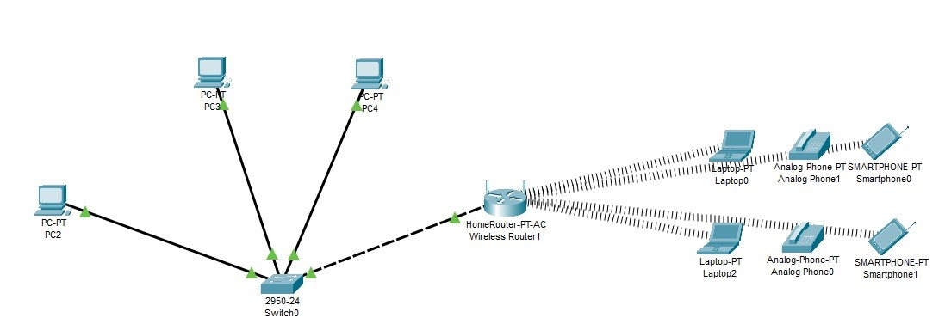

2.1 Custos e Equipamentos

O plano de orçamentos para instalação da rede, foi feito por base nos preços medios dos produtos incluindo, a mão de obra e o projeto logico da operação,contabilizado por ponto instalado.
Item | Preço Médio (em Reais)
Computadores (3 unidades) | R$ 2.800 cada
Switch | R$ 500
Notebook (2 unidades) | R$ 2.000
Cabo UTP Par Trançado (50 metros) | R$ 200
Instalação Lógica | R$ 1.500
Mini Rack (1 unidade) | R$ 500
Roteador Wireless (1 unidade) | R$ 300
Provedor
Mão de Obra | R$ 1.500

O Valor Total da Operação é de: R$16.900.

2.2 Equipamentos e Rede

3 unidades de Computadores Dell Desktop Intel Core i5, 8GB RAM e 256GB – SSD
1 Switch 10 Portas TP Link
50 Metros de Cabeamento UTP Par Trançado Furukawa Cabo Cat6
1 Mini Rack Para Acomodar os Eqipamentos
1 Roteador TP Link Wireless Dual Band C4000
Intalação Logica : Abrange o planejamento e a configuração de toda a rede, incluindo a definição de endereços IP, configuração de roteadores e switches, além de garantir que todos os dispositivos estejam conectados e operando corretamente.
Mão De Obra : A mão de obra inclui os serviços de instalação, configuração e teste de todos os equipamentos e componentes da rede. Nossa equipe de técnicos qualificados garantirá que sua rede esteja pronta para operar de maneira eficiente e segura.

2.3 Considerações Orçamentarias:

O Valor Total da Operação é de R$16.900, sendo esse com as melhores alternativas do mercado visando qualidade e preço, entretanto caso queira ter uma redução de custo recomenda-se o uso de algumas alternativas como: Equipamentos genericos, comprar usados ou recondicionados, opção de aluguel dos mesmos e negociar diretamente com os fornecedores.

3.1 Comunicação nas Clínicas Odontológicas

Estratégias de comunicação utilizadas para divulgação e atendimento ao paciente.
A comunicação nas clínicas odontológicas desempenha um papel crucial na construção derelacionamentos com os pacientes e na divulgação dos serviços oferecidos. Algumas estratégias de comunicação comuns incluem:

Atendimento Telefônico:
Ter uma equipe treinada para lidar com chamadas telefônicas de forma educada e eficiente é fundamental para agendar consultas e responder a dúvidas dos pacientes.

Mídias Sociais:
Utilizar plataformas como Facebook, Instagram e LinkedIn para compartilhar informações relevantes sobre saúde bucal, depoimentos de pacientes e atualizações da clínica.

Website:
Ter um site informativo que forneça detalhes sobre os serviços, equipe, horário defuncionamento e informações de contato é essencial.

E-mail Marketing:
Enviar boletins informativos por e-mail pode ser uma maneira eficaz de manter os pacientes informados sobre promoções, dicas de cuidados bucais e lembretes de consultas. Enviar promoções também.

Mensagens de Texto:
Enviar mensagens de texto para confirmar consultas, lembrar pacientes de compromissos e fornecer informações importantes.
Comunicação Pessoal:
A comunicação direta e pessoal com os pacientes durante as consultas é crucial. Os dentistas e a equipe devem ser empáticos e claros ao explicar tratamentos e responder a perguntas.
Avaliações e Depoimentos:
Incentivar os pacientes a deixar avaliações positivas em sites de avaliação e compartilhar depoimentos pode atrair novos clientes.

Parcerias Locais:
Colaborar com outras empresas locais, como farmácias ou academias, para promover serviços odontológicos mútuos.
Eventos e Palestras:
Realizar eventos educacionais na comunidade ou palestras sobre saúde bucal pode ajudar a construir a reputação da clínica e educar o público.
Feedback dos Pacientes:
Coletar feedback dos pacientes regularmente e usar essas informações para melhorar os serviços e a experiência do paciente.
Lembrando sempre que a comunicação deve ser ética, transparente e centrada no paciente para estabelecer relacionamentos duradouros e construir uma reputação sólida para a clínica odontológica.

3.2 Ética na Gestão de Dados e Comunicação

Abordagem ética na coleta, armazenamento e compartilhamento de informações de pacientes.
A ética na gestão de dados e na comunicação é de extrema importância na área de saúde,
incluindo a coleta, armazenamento e compartilhamento de informações de pacientes.
Consentimento Informado:
Antes de coletar qualquer informação de um paciente, é fundamental obter o consentimento informado. Isso significa explicar claramente quais informações serão coletadas, como serão usadas e com quem serão compartilhadas, dando ao paciente a oportunidade de consentir ou recusar.

Confidencialidade:
As informações dos pacientes devem ser mantidas estritamente confidenciais. Apenas
pessoas autorizadas, como médicos e membros da equipe de saúde, devem ter acesso a esses dados. Isso também inclui proteger informações eletrônicas com senhas e sistemas de segurança adequados.

Necessidade Mínima de Informações:
Colete apenas as informações necessárias para fornecer cuidados de saúde adequados. Evite coletar dados excessivos ou irrelevantes que não sejam essenciais para o tratamento do paciente.
Segurança de Dados:
Garanta que as informações dos pacientes sejam armazenadas com segurança. Isso envolve o uso de sistemas de TI seguros, criptografia de dados e políticas de acesso restrito.
Acesso e Correção:
Os pacientes têm o direito de acessar suas próprias informações de saúde e solicitar correções se necessário. Isso promove a transparência e a precisão dos registros.

Ética na Comunicação:
Ao comunicar informações sobre um paciente, seja claro e objetivo. Evite compartilhar detalhes sensíveis ou pessoais, a menos que seja estritamente necessário para o tratamento ou com o consentimento do paciente.
Treinamento da Equipe:
Todos os membros da equipe de saúde devem ser treinados em práticas éticas de gestão de dados e comunicação. Eles devem entender a importância da privacidade e confidencialidade.
Monitoramento e Auditoria:
Realize auditorias regulares para garantir o cumprimento das políticas de ética e segurança de dados. Isso ajuda a identificar e corrigir potenciais problemas.
A ética na gestão de dados e comunicação não apenas protege a privacidade dos pacientes, mas também constrói confiança e respeito mútuo entre os profissionais de saúde e seus pacientes. É um componente crítico da prática médica responsável e eficaz.

3.3 Privacidade e Segurança de Dados

Medidas de segurança adotadas para proteger dados sensíveis dos pacientes.
Sabemos que a privacidade e a segurança de dados dos pacientes são aspectos fundamentais da gestão de informações de saúde.
Treinamento da Equipe:
Todos os funcionários da clínica devem receber treinamento em segurança de dados e privacidade, para entender a importância de proteger informações pessoais e sensíveis.
Acesso Controlado:
Estabeleça políticas de acesso restrito para garantir que apenas funcionários autorizados tenham acesso às informações dos pacientes. Use autenticação de dois fatores quando possível.

Criptografia de Dados:
Armazene e transmita informações de pacientes usando criptografia forte para protegercontra o acesso não autorizado.
Backups Regulares:
Faça backups regulares dos dados e armazene-os em locais seguros, para evitar a perdade informações devido a falhas técnicas ou ataques.
Firewalls e Antivírus:
Instale firewalls e software antivírus atualizados para proteger contra ameaças cibernéticas.

Políticas de Senhas Fortes:
Exija senhas fortes e a alteração regular das senhas para proteger contas e sistemas.

Monitoramento de Acesso:
Monitore as atividades de acesso aos sistemas para identificar qualquer atividade suspeita ou não autorizada.
Física e Proteção Lógica:
Além da segurança digital, proteja fisicamente os dispositivos que armazenam informações dos pacientes e restrinja o acesso físico aos locais onde essas informações são armazenadas.
Políticas de Retenção de Dados:
Estabeleça políticas claras de retenção de dados para garantir que as informações dos pacientes sejam mantidas pelo tempo necessário e, em seguida, sejam adequadamente destruídas ou arquivadas de forma segura.
Notificação de Violações:
Desenvolva um plano de resposta a violações de dados que inclua notificar pacientes afetados e autoridades regulatórias quando necessário.
Conformidade com Regulamentos:
Familiarize-se e esteja em conformidade com regulamentos de privacidade de dados, como o Regulamento Geral de Proteção de Dados (GDPR) na União Europeia ou a Lei de Portabilidade e Responsabilidade de Seguro de Saúde (HIPAA) nos EUA.
Auditorias de Segurança:
Realize auditorias regulares de segurança para identificar vulnerabilidades e garantir a conformidade com as políticas de segurança de dados.
A implementação dessas medidas de segurança contribui significativamente para proteger os dados sensíveis dos pacientes e manter a confiança deles na clínica médica ou odontológica. É importante revisar e atualizar regularmente suas políticas e práticas de segurança para acompanhar as ameaças em constante evolução.

4.1 Metodologias de Pesquisa

A discussão sobre as metodologias utilizadas para coletar dados e informações relevantes envolve a análise das abordagens adotadas para obter os dados necessários para o projeto. Isso inclui:
Métodos de Coleta de Dados:
Descrever os métodos específicos usados para adquirir dados, como pesquisas, entrevistas, observação direta, análise de documentos ou sensores, dependendo das necessidades do projeto.
Amostragem:
Explorar como a amostragem foi realizada, ou seja, como foi selecionado o conjunto de dados representativo que será analisado, e discutir a adequação da amostra para atingir os objetivos do projeto.
Instrumentos e Ferramentas:
Identificar as ferramentas, questionários, dispositivos ou softwares utilizados na coleta de dados, destacando suas vantagens e limitações.
Validação e Confiabilidade:
Abordar as medidas tomadas para garantir a validade e confiabilidade dos dados coletados, como testes piloto, padrões de coleta e treinamento dos coletadores.

Ética e Privacidade:
Discutir as considerações éticas envolvidas na coleta de dados, incluindo o consentimento informado e a proteção da privacidade dos participantes, conforme aplicável.
Cronograma e Recursos:
Apresentar o cronograma da coleta de dados e os recursos necessários, incluindo pessoal, equipamentos e financiamento.
Análise e Interpretação:
Descrever como os dados foram analisados e interpretados para extrair informações relevantes para o projeto, incluindo técnicas estatísticas, software de análise e interpretação dos resultados.
Limitações da Metodologia:
Reconhecer quaisquer limitações na metodologia de coleta de dados e discutir como essas limitações podem afetar a validade e a generalização dos resultados.
A discussão sobre metodologias de coleta de dados é fundamental para garantir a qualidade e a confiabilidade das informações reunidas para o projeto. Ela ajuda a contextualizar os resultados, destacando como os dados foram obtidos e quaisquer considerações éticas ou limitações que possam influenciar a interpretação dos resultados.

5.1 Engenharia de Software em Clínicas Odontológicas.

A Engenharia de software desempenha um papel crucial na gestão das redes de clínicas odontológicas por diversas razões:
Automação e Eficiência: Através de sistemas de software personalizados, é possível automatizar tarefas administrativas, agendamento de pacientes, controle de estoque e faturamento. Isso aumenta a eficiência operacional e reduz erros humanos.
Armazenamento e Acesso a Dados: Os sistemas de gestão permitem o armazenamento seguro de informações de pacientes, históricos médicos e registros financeiros. Isso facilita o acesso rápido a informações críticas, melhorando a tomada de decisões.
Agendamento e Atendimento ao Paciente: Softwares podem agilizar o agendamento de consultas, enviar lembretes aos pacientes e melhorar a experiência do cliente. Isso contribui para a fidelização e satisfação dos pacientes.
Gestão de Recursos: Através de ferramentas de software, é possível gerenciar recursos humanos, equipamentos e materiais de forma mais eficaz, otimizando custos e recursos.
Monitoramento de Desempenho: Sistemas de software permitem o acompanhamento em tempo real do desempenho das clínicas, incluindo a análise de indicadores-chave de desempenho (KPIs), facilitando a identificação de áreas que precisam de melhoria.
Segurança e Ética: A Engenharia de Software ajuda a garantir a segurança dos dados dos pacientes, implementando medidas rigorosas de proteção. Além disso, promove práticas éticas na gestão das informações pessoais e médicas.
Atualização e Escalabilidade: Softwares podem ser atualizados para atender às necessidades em constante evolução das clínicas odontológicas. Isso permite a adaptação a novas regulamentações e avanços tecnológicos.
Em resumo, a Engenharia de Software é essencial para a gestão eficaz das redes de clínicas odontológicas, promovendo eficiência, segurança, melhor atendimento ao paciente e aprimoramento contínuo das operações.

5.2 Metodologias de Desenvolvimento de Software.

Na apresentação das metodologias de desenvolvimento de software para o projeto de automação das clínicas odontológicas, é essencial considerar diferentes abordagens, incluindo metodologias ágeis, cascata e outra aplicáveis.
Metodologias Ágeis: As metodologias ágeis, como o Scrum e o Kanban, são adequadas para o projeto de automação de clínicas devido à sua flexibilidade e foco na colaboração. Elas permitem ajustes frequentes com base no feedback do cliente e nas mudanças nas necessidades do projeto.
Modelo em Cascata: O modelo em cascata é mais adequado para projetos bem definidos e com requisitos estáveis. Pode ser aplicado em partes específicas da automação das clínicas, como o desenvolvimento de um sistema de agendamento, onde os requisitos são bem conhecidos desde o início.
Modelo Incremental: Esta abordagem envolve a entrega gradual de funcionalidades ao longo do tempo. Pode ser útil quando partes específicas da automação das clínicas precisam estar disponíveis antes de outras.
Metodologias Híbridas: Em alguns casos, uma combinação de metodologias pode ser apropriada. Por exemplo, o uso de uma abordagem ágil para o desenvolvimento do sistema de agendamento e cascata para o desenvolvimento do sistema de faturamento.
Outras Metodologias Aplicáveis: Dependendo das necessidades específicas do projeto, outras metodologias, como Lean, DevOps ou Spiral, podem ser consideradas.
A escolha da metodologia de desenvolvimento deve ser baseada nas características do projeto, na natureza dos requisitos e na capacidade de adaptação às mudanças. Cada metodologia tem suas vantagens e desvantagens, e a seleção adequada pode impactar significativamente o sucesso do projeto de automação das clínicas odontológicas.

5.3 Trabalho em Equipe na Implementação de Software.

Estratégicas eficazes para o trabalho em equipe na implementação de sistemas de gestão em saúde incluem:
Comunicação Clara e Aberta: Estabelecer canais de comunicação eficazes entre desenvolvedores e equipes clínicas é fundamental. As partes devem compartilhar informações de maneira clara e transparente para garantir que todos compreendam os requisitos, progresso e desafios do projeto.
Divisão de Tarefas Transparente: Definir papéis e responsabilidades de forma clara e transparente. Cada membro da equipe deve compreender suas tarefas específicas e como elas contribuem para o projeto global.
Colaboração Interdisciplinar: Promover a colaboração entre desenvolvedores e profissionais de saúde é essencial. Os desenvolvedores precisam entender as necessidades e fluxos de trabalho das clínicas, enquanto as equipes clínicas devem estar abertas à integração de tecnologia para melhorar a eficiência e a qualidade dos cuidados de saúde.
Feedback Constante: Estabelecer um ciclo de feedback contínuo é crucial. As equipes clínicas devem fornecer feedback sobre a usabilidade e eficácia do sistema, permitindo ajustes ao longo do desenvolvimento.
Treinamento Adequado: Garantir que os profissionais de saúde sejam devidamente treinados no uso do sistema é importante para a adoção bem-sucedida. Os desenvolvedores devem oferecer suporte técnico e recursos de treinamento adequados.
Gerenciamento de Mudanças: Comunicar e gerenciar as mudanças resultantes da implementação do sistema é crucial. As equipes clínicas podem resistir a mudanças, e é importante abordar suas preocupações e demonstrar os benefícios da nova tecnologia.
Documentação Completa: Manter documentação detalhada do sistema, fluxos de trabalho e procedimentos é essencial par garantir que todas as partes tenham acesso às informações necessárias.
A colaboração eficaz entre desenvolvedores e equipes clínicas é fundamental para o sucesso da implementação de sistemas de gestão em saúde. Uma comunicação aberta e uma compreensão mútua dos objetivos do projeto garantem que o sistema atenda às necessidades das clínicas e beneficie os pacientes.

5.4 Linguagem e Técnicas de Programação (LTP).

Imagine uma pequena rede de clínicas odontológicas, chamada “Clínicas Dental”, que possui três unidades localizadas no centro de uma cidade do Brasil. Essas unidades estão próximas uma da outra e atendem uma ampla variedade de pacientes. A situação problema é a necessidade de implementar um sistema de gerenciamento e controle que permite às clínicas:
1. Registrar informações detalhadas dos pacientes, incluindo nome, data de nascimento, histórico médico e informações de contato.
2. Agendar consultas médicas, associando pacientes a médicos e unidades específicas.
3. Manter um cadastro de médicos e funcionários, incluindo informações de contato e especialidades médicas.
4. Permitir que os pacientes registrem reclamações e elogios sobre o atendimento.
5. Realizar o cancelamento de consultas quando necessário.
6. Gerar relatórios para avaliar o desempenho das unidades e o faturamento.
Neste primeiro momento iremos mostrar o código, ao qual, estamos ainda desenvolvendo e que pode sofrer mudanças ao longo do processo. Optamos em usar a linguagem C e o Visual Studio Code como framework open source.
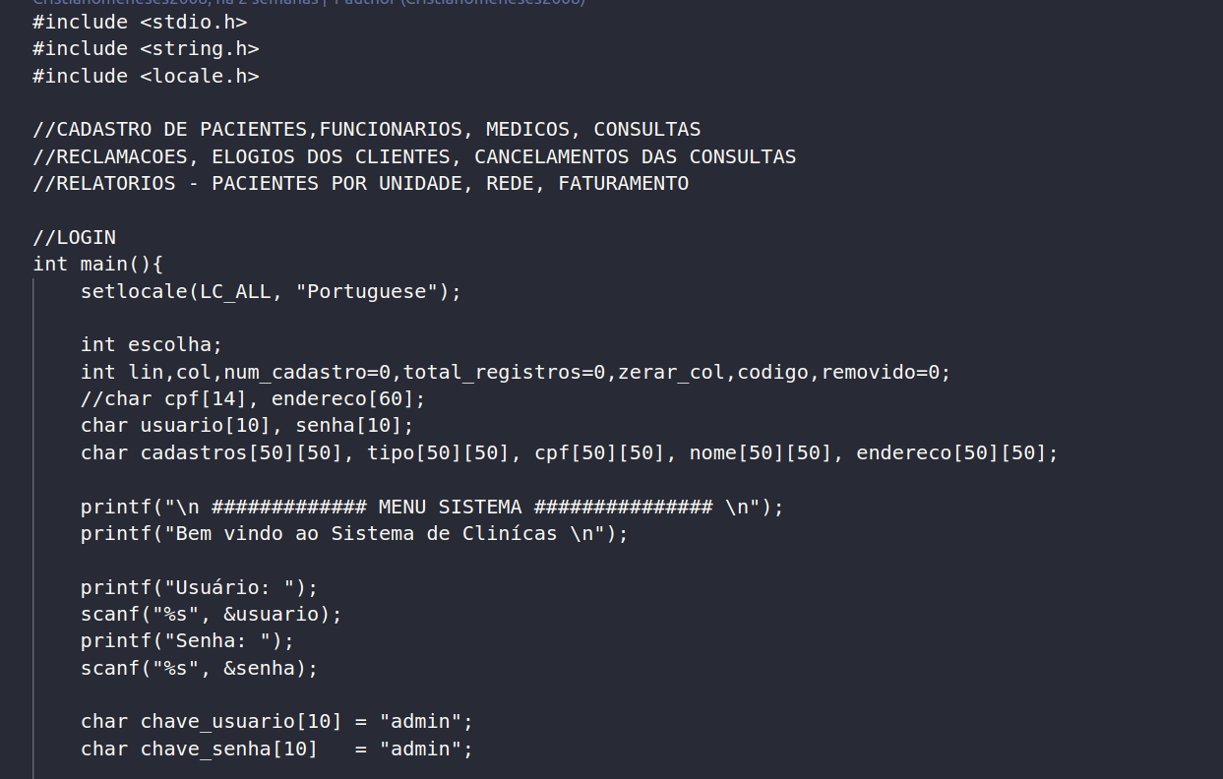
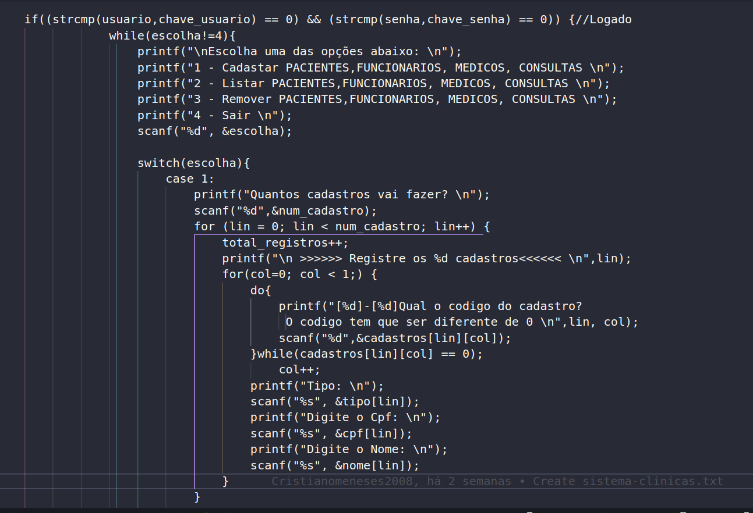
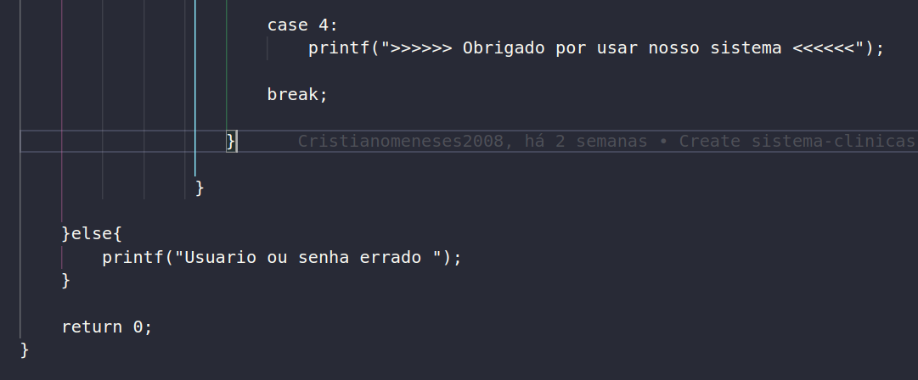
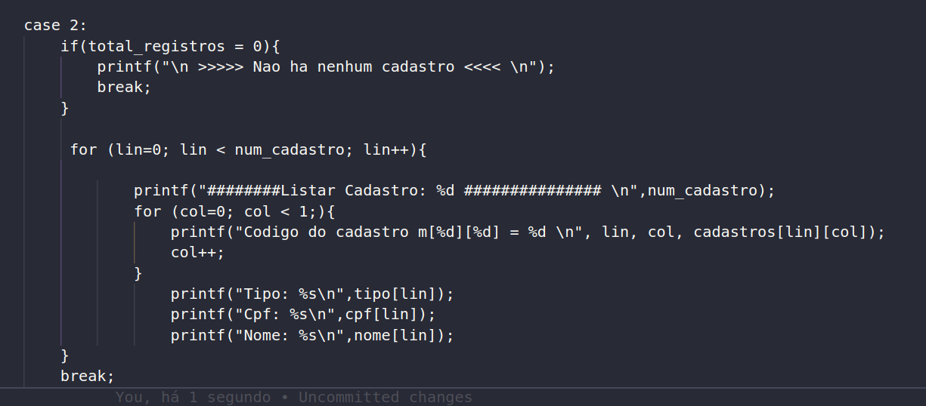
Neste primeiro trecho de código será o login do sistema, conforme imagem abaixo
.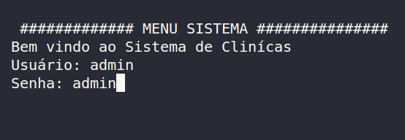
Nesta segunda parte do código o usuário irá escolher as opções de cadastrar, listar, remover e sair, conforme imagem abaixo
.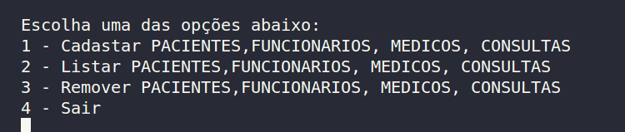

Nesta imagem abaixo o usuário escolheu a opção de 1 de cadastro.
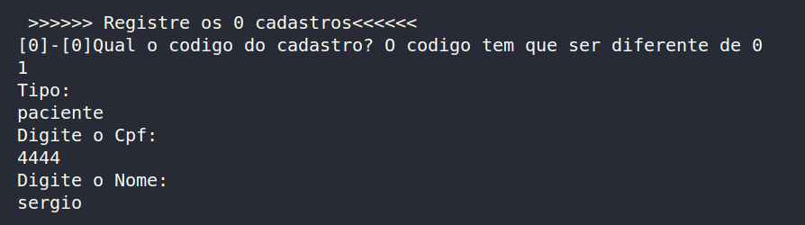
Opção de listar o cadastro, conforme imagem baixo.
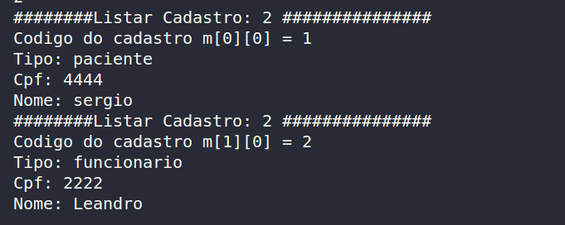
Quando o usaurio escolhe a opção 3, recebe uma mensgem que o registro foi removido com sucesso. Conforme imagem abaixo.
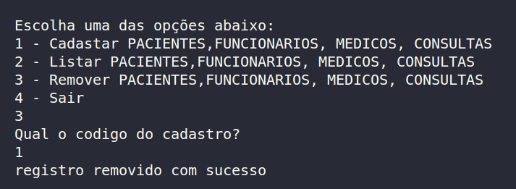
E para terminar a opção 4 o usuário encerra o sistema. Conforme imagem abaixo.
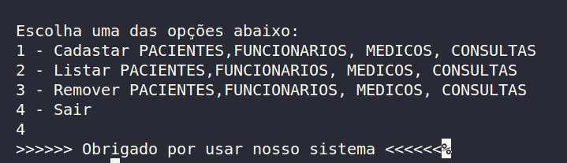

6.1 Conceito de Economia e Mercado

A economia e o mercado em clínicas médicas são influenciados por vários fatores, incluindo a demanda por serviços de saúde, as políticas de seguro e regulamentação governamental, bem como a disponibilidade de profissionais qualificados.
- Demanda por Serviços de Saúde: O envelhecimento da população e o aumento de condições crônicas impulsionam a demanda por serviços médicos, criando oportunidades para clínicas.
- Modelos de Negócios: Clínicas podem adotar diferentes modelos, como atendimento particular, convênios com planos de saúde, ou uma mistura de ambos. A escolha do modelo impacta a rentabilidade e a sustentabilidade financeira.
- Regulamentação e Compliance: As clínicas precisam cumprir regulamentações específicas de saúde e segurança, bem como padrões éticos e legais. A não conformidade pode resultar em multas ou fechamento.
- Recursos Humanos: A disponibilidade de profissionais qualificados, como médicos, enfermeiros e administradores, é crucial para a operação eficiente das clínicas.
- Tecnologia e Inovação: A adoção de tecnologia para prontuários eletrônicos, agendamento online e telemedicina pode aumentar a eficiência e a satisfação dos pacientes.
Em resumo, a economia e o mercado em clínicas médicas são complexos e dinâmicos, exigindo uma abordagem equilibrada entre qualidade do atendimento, conformidade regulatória e sustentabilidade financeira.

7.1 Conceito de Gestão Estratégica de Recursos Humanos

A gestão estratégica de recursos humanos (RH) em clínicas médicas é fundamental para garantir que a organização tenha o pessoal adequado para oferecer atendimento de qualidade e alcançar seus objetivos. Aqui estão alguns aspectos importantes dessa gestão:
- Planejamento de Força de Trabalho: Determinar a quantidade e o tipo de profissionais necessários para atender à demanda dos pacientes e garantir uma equipe equilibrada em termos de habilidades e especializações.
- Recrutamento e Retenção: Desenvolver estratégias eficazes para atrair profissionais de saúde qualificados e mantê-los motivados e engajados na clínica. Isso inclui oferecer benefícios competitivos, oportunidades de desenvolvimento e um ambiente de trabalho positivo.
- Treinamento e Desenvolvimento: Proporcionar treinamento contínuo para manter a equipe atualizada com as últimas práticas médicas, regulamentações e tecnologia. Isso contribui para a melhoria constante da qualidade do atendimento.
- Clima Organizacional e Cultura: Criar um ambiente de trabalho saudável e colaborativo, promovendo valores como respeito, ética e diversidade. Um bom clima organizacional pode impactar positivamente a satisfação do paciente.
- Avaliação de Desempenho: Implementar sistemas para avaliar o desempenho dos funcionários de maneira justa e construtiva, utilizando feedback para promover melhorias e crescimento profissional.
- Conformidade e Ética: Garantir que a equipe esteja ciente e cumpra as regulamentações e padrões éticos aplicáveis ao setor de saúde.
Em resumo, a gestão estratégica de recursos humanos em clínicas médicas é um processo contínuo que exige uma visão abrangente para garantir uma equipe qualificada, motivada e comprometida com o sucesso da clínica e o bem-estar dos pacientes.

8.1 Conceito de Programação Orientada a Objetos

A programação orientada a objetos (POO) é um paradigma de programação que se concentra na modelagem de software em torno de "objetos" que podem conter dados e métodos (ou funções) que operam nesses dados. No contexto do mercado de clínicas médicas, a POO é altamente relevante devido à necessidade de lidar com informações complexas, como dados de pacientes, registros médicos, agendamentos de consultas e tratamentos.
Este trabalho apresenta um resumo focado na aplicação da POO para o mercado de clínicas médicas. Primeiramente, aborda-se a modelagem de objetos, destacando a representação de entidades do mundo real, como Paciente, Médico, Consulta, Exame e Prescrição, cada um com atributos e métodos associados. Em seguida, discute-se o conceito de encapsulamento, fundamental para proteger dados sensíveis, como informações médicas dos pacientes.
Além disso, são explorados os conceitos de herança, que permite a reutilização de atributos e métodos entre diferentes classes, e polimorfismo, que possibilita o tratamento uniforme de objetos de diferentes tipos. Também são abordados os conceitos de associação e agregação, que descrevem os relacionamentos entre objetos, como a associação entre Consulta, Paciente e Médico em uma clínica médica.
Por fim, destaca-se a importância da abstração na simplificação de objetos complexos em representações mais simples, tornando sistemas de software mais modulares, flexíveis e fáceis de manter, para atender às necessidades específicas do mercado de clínicas médicas, como gerenciamento de pacientes, registros médicos, agendamento de consultas e integração com outros sistemas de saúde.

Palavras-chave: Programação Orientada a Objetos; Clínicas Médicas; Encapsulamento; Herança; Polimorfismo; Associação; Abstração.

9.1 Qualidade de software

A qualidade de software refere-se à capacidade de um programa satisfazer requisitos funcionais e não funcionais, como confiabilidade, usabilidade, eficiência e manutenibilidade. Crucial para garantir a satisfação do usuário, a qualidade é alcançada por meio de testes, revisões de código e padronização de processos. Metodologias ágeis como Scrum e Kanban também são adotadas para promover a entrega contínua de software de alta qualidade. Funcionalidade correta sem erros, junto com facilidade de uso e uso eficiente de recursos, são aspectos cruciais da qualidade de software. Investir em qualidade resulta em robustez mais confiável e adaptabilidade às necessidades dos usuários, o que contribui significativamente para estabelecer uma excelente reputação entre as empresas, melhorando a competitividade dentro do mercado de tecnologia.

9.2 Testes de software: Para identificar e corrigir erros no software.
- Revisões de código: Para garantir que o código seja legível, eficiente e livre de erros.
- Padronização de processos: Para garantir consistência e qualidade em todas as etapas do desenvolvimento de software.
- Uso de metodologias de desenvolvimento ágil: Para iterativamente desenvolver e melhorar o software com feedback contínuo.
Testes de software
Testes de Segurança
Testes de Desempenho
Testes de Aceitação
Testes de Sistema
Testes de Integração
Além dos testes mencionados, existem também outros tipos de testes, como testes de regressão, que visam garantir que novas alterações no software não causem regressões em funcionalidades já existentes. Testes de desempenho são realizados para avaliar a capacidade do software de lidar com um grande volume de dados e usuários simultâneos. Testes de segurança são importantes para verificar se o software é resistente a possíveis ataques cibernéticos.
É importante ressaltar que os testes devem ser planejados e executados ao longo de todo o ciclo de vida do desenvolvimento do software, desde a fase inicial até a manutenção pós-implantação. A colaboração entre desenvolvedores e profissionais de teste é fundamental para garantir a eficácia dos testes e a qualidade final do produto.
Em resumo, os testes de software são uma prática essencial para assegurar que o software atenda aos requisitos de qualidade e confiabilidade. Investir tempo e recursos em testes adequados pode evitar problemas futuros e garantir uma experiência positiva para os usuários finais.
As revisões por partes nada mais é que revisar todo o software por partes é corrigir os possíveis bugs do sistema. Depois disso é só definir se o bug é prejudicial pro sistema ou não.

9.3 Qualidade de processos
A qualidade de processo refere-se à eficácia e eficiência dos métodos usados para desenvolver e manter software. Isso inclui definir, implementar e melhorar continuamente práticas que garantam a produção de produtos de software de alta qualidade. Organizações frequentemente adotam modelos de qualidade como o CMMI (Capability Maturity Model Integration) ou ISO 9001 para orientar esforços de melhoria de processo. Assegurar um controle consistente, previsível sobre todos os aspectos do ciclo de vida de desenvolvimento de software - desde a gestão de requisitos até a entrega e manutenção do produto - é crucial para alcançar uma boa qualidade de processo. A integração de práticas ágeis como integração/delivery contínua também contribui para um melhor desempenho do processo. Investir em processos sólidos resulta em maior eficiência, redução de custos e entrega confiável de resultados bem-sucedidos por meio de lançamentos de aplicativos com maior nível de confiança do que nunca!

10.1 Conceito ASOO e UML

Análise de Sistemas Orientada a Objetos é uma abordagem para desenvolver sistemas de software que se baseia no conceito de objetos, que são entidades que combinam dados e comportamentos. Essa abordagem usa conceitos como classes, herança, encapsulamento e polimorfismo para estruturar sistemas complexos de maneira mais compreensível e reutilizável.

A UML (Unified Modeling Language) é uma linguagem padrão para modelagem de sistemas de software orientados a objetos. Ela fornece uma série de diagramas para representar diferentes aspectos de um sistema, facilitando a comunicação entre desenvolvedores e outros stakeholders. Aqui estão alguns dos principais diagramas:

- Diagrama de Casos de Uso: Mostra as funcionalidades do sistema do ponto de vista do usuário final, identificando atores (usuários ou outros sistemas) e casos de uso (funcionalidades ou interações específicas).
- Diagrama de Classes: Representa a estrutura estática do sistema, mostrando classes, seus atributos, métodos e os relacionamentos entre elas, como associações, heranças e composições.
- Diagrama de Sequência: Detalha a interação entre objetos ao longo do tempo, ilustrando mensagens trocadas entre eles para realizar uma determinada funcionalidade ou caso de uso.
- Diagrama de Atividades: Representa fluxos de trabalho ou processos dentro do sistema, destacando atividades, decisões e paralelismos.

Esses diagramas são ferramentas importantes para análise e design de sistemas orientados a objetos, permitindo uma compreensão mais clara da estrutura e do comportamento do sistema antes da implementação.

11.1 Conceito de Banco de Dados

Banco de dados é um sistema organizado para armazenar, gerenciar e recuperar dados de maneira eficiente. Ele permite que informações sejam estruturadas, indexadas e consultadas para atender a diversas necessidades, desde aplicações de negócios até websites e sistemas acadêmicos. Os bancos de dados são projetados para suportar operações como inserção, atualização, exclusão e busca de dados, proporcionando consistência, integridade e controle de acesso.

Existem diferentes tipos de bancos de dados, como os relacionais, que utilizam tabelas e chaves para estabelecer relacionamentos entre dados, e os não relacionais, que podem ser baseados em documentos, gráficos ou outros modelos. Ferramentas como SQL (Structured Query Language) são amplamente usadas para manipular dados em bancos de dados relacionais. Em resumo, bancos de dados são essenciais para gerenciar grandes volumes de dados de forma segura e organizada, permitindo sua fácil recuperação e análise.

O desenvolvimento de um banco de dados normalmente passa por três etapas de modelagem: conceitual, lógico e físico. Cada uma dessas etapas serve para abordar diferentes aspectos do design do banco de dados, desde uma visão geral do sistema até os detalhes técnicos específicos da implementação.

- Modelo Conceitual: Nesta etapa, o foco é entender o domínio do problema e definir quais são as entidades-chave e seus relacionamentos, sem se preocupar com detalhes técnicos. Um modelo conceitual é uma representação abstrata do sistema, descrevendo as principais informações que precisam ser armazenadas. Ferramentas como diagramas de entidade-relacionamento (ER) são comumente usadas para criar esses modelos. O modelo conceitual é uma comunicação entre os stakeholders do projeto para definir o que precisa ser representado no banco de dados.
- Modelo Lógico: Aqui, o modelo conceitual é refinado para definir como os dados serão estruturados em um banco de dados específico, geralmente seguindo um modelo relacional. Nesta fase, detalham-se as tabelas, as colunas, as chaves primárias e estrangeiras, e outros elementos de estruturação. O modelo lógico também abrange a normalização, garantindo que o banco de dados seja eficiente e sem redundâncias desnecessárias. A partir do modelo lógico, você já pode começar a escrever SQL para criar e manipular estruturas de dados.
- Modelo Físico: A etapa final envolve a implementação técnica do banco de dados em um sistema específico. O modelo físico aborda aspectos de desempenho, armazenamento e infraestrutura, considerando detalhes como tipos de dados, índices, partições, configurações do sistema de gerenciamento de banco de dados (SGBD), entre outros.

12.1 Conceito PIU e Wireframe

O Projeto de Interface com o Usuário (PIU) é uma área do design que trata do desenvolvimento e da estruturação de interfaces para softwares, sites, aplicativos móveis e outras plataformas digitais. Ele visa criar interfaces que sejam intuitivas, fáceis de usar e eficientes para o usuário final. Abaixo estão alguns dos conceitos-chave associados ao PIU:

- Usabilidade: Refere-se à facilidade de uso da interface. Uma interface com alta usabilidade é aquela que permite que os usuários realizem tarefas de maneira eficiente e sem frustração.
- Experiência do Usuário (UX): Trata-se da experiência geral do usuário ao interagir com um sistema ou interface. Inclui aspectos como facilidade de uso, satisfação, acessibilidade e eficiência.
- Design Centrado no Usuário: Uma abordagem de design que coloca as necessidades e expectativas do usuário no centro do processo de design. Isso envolve pesquisas com usuários, prototipagem e testes de usabilidade para garantir que a interface atenda às necessidades do público-alvo.
- Acessibilidade: Refere-se à criação de interfaces que são acessíveis a todos, incluindo pessoas com deficiência. Isso pode envolver considerações como contraste de cores, uso de descrições alternativas para imagens, e suporte para tecnologias assistivas.
- Consistência: Envolve manter uma estrutura e estilo coerentes ao longo da interface, para que os usuários possam prever como as coisas funcionam. Consistência aumenta a facilidade de uso e reduz a curva de aprendizado.
- Feedback: A capacidade da interface de responder às ações do usuário, fornecendo informações claras sobre o que está acontecendo. Isso ajuda a evitar confusão e orienta o usuário em suas tarefas.
- Wireframe: Um wireframe é uma representação visual simplificada de uma interface. É um esboço que mostra a estrutura básica da interface, incluindo a disposição dos elementos, como botões, menus, imagens, e texto. Wireframes são usados para planejar e testar a organização da interface antes de investir tempo e recursos no design detalhado ou na programação.

A importância do Wireframe é significativa no processo de design de interfaces por várias razões:

- Rapidez e Flexibilidade: Permite que designers e desenvolvedores criem e modifiquem conceitos rapidamente sem comprometer tempo ou recursos no desenvolvimento completo.
- Foco na Estrutura e Funcionalidade: Os wireframes destacam a organização da interface sem se concentrar em detalhes estéticos. Isso permite aos designers focarem na usabilidade e fluxo antes de avançar para a estética.
- Comunicação: Wireframes facilitam a comunicação entre diferentes partes interessadas no projeto, incluindo designers, desenvolvedores, clientes, e stakeholders. Eles ajudam a todos a entenderem a estrutura e a funcionalidade esperada do produto.
- Identificação de Problemas: Ao trabalhar com wireframes, é mais fácil identificar problemas potenciais de usabilidade ou inconsistências na estrutura, permitindo ajustes antes de se comprometer com uma implementação mais cara.

Em resumo, o PIU e seus conceitos-chave contribuem para criar interfaces eficazes e agradáveis para os usuários. Os wireframes desempenham um papel crucial nesse processo, fornecendo uma ferramenta flexível para planejar e comunicar a estrutura básica de uma interface antes de avançar para etapas mais complexas do design e desenvolvimento.

13.1 Marca(domínio) e Pitch

O endereço na web "clinicastech.com"

https://clinicastech.com

- Pitch

Nosso sistema de clínicas médicas proporciona uma solução integrada para simplificar o gerenciamento de consultas médicas. Com uma interface intuitiva e amigável, pacientes podem facilmente marcar consultas online e acessar seu histórico médico. Para os médicos, oferecemos uma plataforma que simplifica o agendamento, organiza os registros dos pacientes e fornece ferramentas de comunicação eficientes. Com nossa solução, as clínicas médicas podem otimizar seus processos, proporcionando um atendimento mais ágil e eficaz para pacientes e médicos.

13.2 BMC

13.3 UML

13.3.1 Diagrama Caso de Uso(espcificação e documentação)

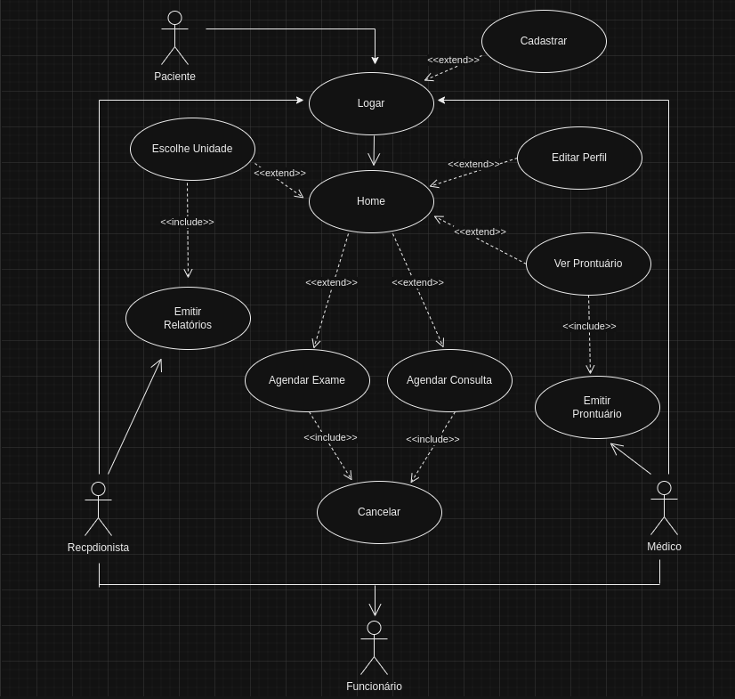

Especificação e documentação:

Documentação do Caso de Uso: Logar no Sistema

Nome do Caso de Uso:
UC01 - Logar
Caso de Uso Geral:
Logar no Sistema
Atores:
- Principal: Usuário (Pacientes, Médicos, Recepcionistas)
Resumo:
Este caso de uso descreve o processo pelo qual um usuário faz login no sistema para acessar suas funcionalidades. O login pode ser realizado com um nome de usuário ou e-mail e uma senha.
Pré-condições:
- O usuário deve ter uma conta existente no sistema.
- O usuário deve ter credenciais válidas para fazer login.
Pós-condições:
- Após o login bem-sucedido, o usuário deve ter acesso às funcionalidades do sistema conforme seu papel (Paciente, Médico ou Recepcionista).
- Em caso de falha no login, uma mensagem de erro deve ser exibida ao usuário.
Cenário Principal:
Ações do Ator
- O usuário acessa a tela de login.
- O usuário insere seu nome de usuário ou e-mail.
- O usuário insere sua senha.
- O usuário clica no botão "Entrar".
Ações do Sistema
- O sistema valida as credenciais do usuário.
- Se as credenciais estiverem corretas, o sistema cria uma sessão para o usuário e redireciona para a página inicial.
- Se as credenciais estiverem incorretas, o sistema exibe uma mensagem de erro e solicita uma nova tentativa.
Cenários Alternativos:
Cenário Alternativo - Usuário esqueceu a senha
Ações do Ator
- O usuário clica no link "Esqueceu a senha?" na tela de login.
- O usuário insere seu e-mail cadastrado.
- O usuário recebe um e-mail com instruções para redefinir a senha.
Ações do Sistema
- O sistema valida o e-mail do usuário.
- O sistema envia um e-mail com instruções para redefinição de senha.
- Após redefinir a senha, o sistema permite que o usuário faça login com a nova senha.

Diagrama de Atividade – Usuário esqueceu senha
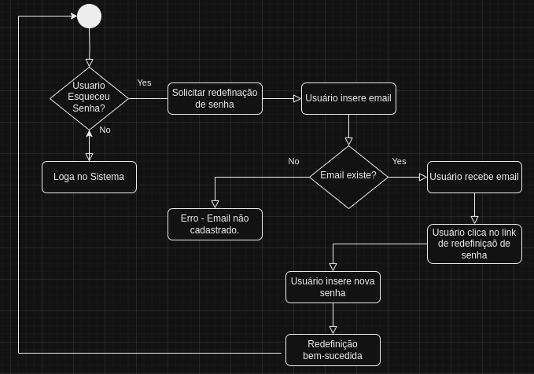

Diagrama de Sequência – Usuário esqueceu senha
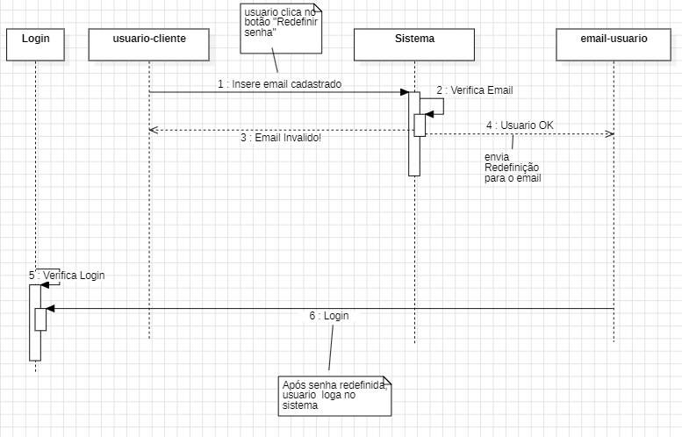

Cenário de Exceção:
Cenário de Exceção – Usuário não cadastrado
Ações do Ator
- O usuário insere seu nome de usuário ou email que não existe no sistema.
- O usuario tenta fazer login com uma conta inexistente.
Ações do Sistema
- O sistema exibe uma mensagem informando que o usuário não está cadastrado.Exist
- O sistema sugere ao usuário criar uma nova conta e logar no sistema.

Diagrama de Atividade – Usuário não cadastrado

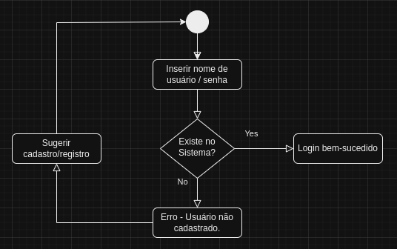
Diagrama de Sequência – Usuário não cadastrado
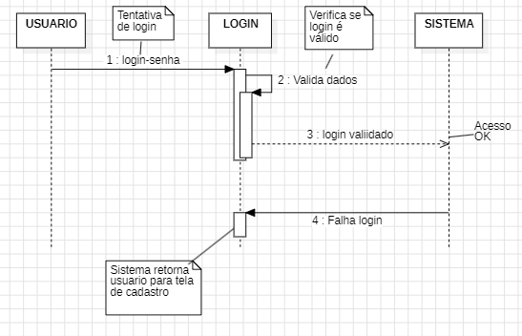

Restrições/Validações:
As credenciais de login devem ser únicas no sistema.
O sistema deve garantir que apenas usuários cadastrados possam acessar as funcionalidades.
O sistema deve utilizar criptografia para proteger as senhas e os dados sensíveis do usuário.
Requisitos Não-Funcionais:
Usabilidade: A tela de login deve ser intuitiva e de fácil navegação.
Segurança: As credenciais devem ser transmitidas de forma segura (por exemplo, via HTTPS).
Confiabilidade: O sistema deve ser confiável e lidar com exceções de forma clara para o usuário.

Documentação do Caso de Uso: Navegar na Página Principal (Home) como Paciente

Nome do Caso de Uso:
UC02 - Navegar na Página Principal (Home)

Caso de Uso Geral:
Home(Paciente)
Atores:
- Principal: Paciente
Resumo:
Este caso de uso descreve as funcionalidades disponíveis para um paciente na página principal (Home) após fazer login no sistema. O paciente pode escolher unidades médicas, editar seu perfil, visualizar seu prontuário, marcar exames e agendar consultas. Os exames são realizados presencialmente na unidade escolhida, enquanto as consultas online só são realizadas com pagamento efetuado. O paciente também pode cancelar consultas e exames agendados.

Pré-condições:
- O paciente deve ter feito login no sistema.
- O paciente deve ser redirecionado para a página principal após o login bem-sucedido.
Pós-condições:
- O paciente pode escolher a unidade para os próximos serviços.
- O paciente pode atualizar informações de perfil.
- O paciente pode visualizar seu prontuário.
- O paciente pode agendar e cancelar exames e consultas com sucesso.
- As consultas online só são realizadas mediante pagamento.

Cenário Principal:
Ações do Ator
- O paciente faz login no sistema e é redirecionado para a página principal.
- O paciente escolhe a unidade médica em que deseja agendar consultas ou exames.
- O paciente pode editar seu perfil pessoal, como nome, e-mail, telefone e endereço.
- O paciente pode visualizar seu prontuário para consultar informações médicas anteriores.
- O paciente pode marcar exames disponíveis no sistema.
- O paciente pode agendar consultas online com médicos disponíveis.
- O paciente pode candelar consultas ou exames agendados, se necessário.
Ações do Sistema
- O sistema redireciona o paciente para a página principal após o login bem-sucedido.
- O sistema exibe uma lista de unidades médicas para escolha do paciente.
- O sistema permite que o paciente edite seu perfil e salve as alterações.
- O sistema fornece acesso ao prontuário do paciente para visualização.
- O sistema exibe a lista de exames disponíveis para agendamento.
- O sistema exibe a lista de médicos e horários disponíveis para agendamento de consultas.
- O sistema permite cancelar consultas e exames agendados conforme as políticas do sistema.

Cenários Alternativos:
Cenário Alternativo - Paciente deseja sair do sistema

Ações do Ator
- O paciente clica no botão "Sair" na página principal.
- O paciente confirma a saída do sistema.
Ações do Sistema
- O sistema encerra a sessão do paciente e o redireciona para a tela de login.

Cenário de Exceção:
Cenário de Exceção – Cancelamento de consultas ou exames
Ações do Ator
- O paciente decide cancelar uma consulta ou exame agendado.
Ações do Sistema
- O sistema permite ao paciente cancelar consultas ou exames dentro do prazo permitido.
- Se o paciente tentar cancelar uma consulta online após efetuar pagamento, o sistema exibe uma mensagem informando sobre a política de reembolso.
- Se o paciente tentar cancelar uma consulta ou exame fora do prazo, o sistema exibe uma mensagem informando que o cancelamento não é permitido.

Diagrama de Atividades – Cancelamento de consultas ou exames

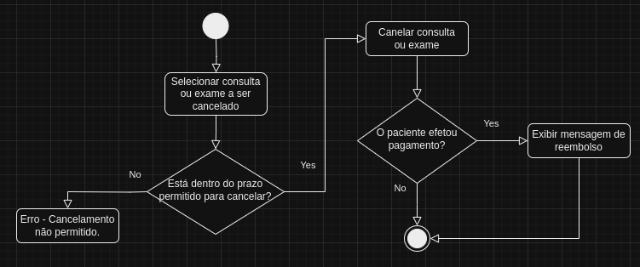

Diagrama de Sequência – Cancelamento de consultas ou exames

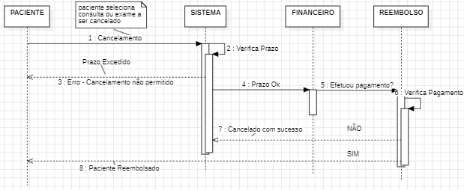

Restrições/Validações:
- As consultas online só devem ser realizadas após o pagamento ser confirmado.
- Os exames devem ser realizados presencialmente na unidade escolhida pelo paciente.
- As alterações no perfil devem ser validadas para garantir consistência e precisão dos dados.
- O sistema deve validar a elegibilidade para cancelamento de consultas e exames antes de permitir a ação.
Requisitos Não-Funcionais:
Usabilidade: A página principal deve ser intuitiva, com uma interface clara e fácil de navegar.
Segurança: Os dados do paciente, especialmente os prontuários, devem ser protegidos com criptografia e acessíveis apenas ao paciente autorizado.
Desempenho: A página principal deve carregar rapidamente e permitir interações sem atrasos significativos.
Confiabilidade: O sistema deve gerenciar adequadamente cancelamentos e garantir a segurança das transações online.

Documentação do Caso de Uso: Navegar na Página Principal (Home) como Médico

Nome do Caso de Uso:
UC03 - Navegar na Página Principal (Home) como Médico
Caso de Uso Geral:
Home(Médico)
Atores:
- Principal: Médico
Resumo:
Este caso de uso descreve as funcionalidades disponíveis para um médico na página principal (Home) após fazer login no sistema. O médico pode escolher a(s) unidade(s) em que deseja trabalhar, editar seu perfil, agendar exames e consultas para seus pacientes, cancelar exames e consultas de seus pacientes, e emitir prontuários de seus pacientes.
Pré-condições:
- O médico deve ter feito login no sistema.
- O médico deve ter permissões para editar seu perfil e gerenciar consultas e exames de seus pacientes.
Pós-condições:
- O médico pode escolher a unidade ou unidades em que deseja trabalhar.
- O médico pode editar suas informações de perfil.
- O médico pode agendar e cancelar exames e consultas para seus pacientes.
- O médico pode emitir e atualizar prontuários dos pacientes sob seu cuidado.
Cenário Principal:
Ações do Ator
- O médico faz login no sistema e é redirecionado para a página principal.
- O médico escolhe a unidade ou unidades onde deseja trabalhar.
- O médico pode editar seu perfil para atualizar informações como nome, especialidade, telefone, e-mail, etc.
- O médico pode agendar exames para seus pacientes.
- O médico pode agendar consultas para seus pacientes.
- O médico pode cancelar exames ou consultas previamente agendadas para seus pacientes.
- O médico pode emitir ou atualizar prontuários dos pacientes sob seus cuidados.
Ações do Sistema
- O sistema redireciona o médico para a página principal após o login bem-sucedido.
- O sistema exibe uma lista de unidades para o médico escolher onde deseja trabalhar.
- O sistema permite ao médico editar e salvar as alterações do perfil.
- O sistema fornece ao médico uma interface para agendar exames para seus pacientes.
- O sistema permite ao médico agendar consultas para seus pacientes.
- O sistema permite ao médico cancelar exames e consultas agendadas para seus pacientes.
- O sistema permite ao médico emitir e atualizar prontuários dos pacientes sob seu cuidado.

Cenários Alternativos:
Cenário Alternativo - Médico deseja sair do sistema
Ações do Ator
- O médico clica no botão "Sair" na página principal.
- O médico confirma a saída do sistema.
Ações do Sistema
- O sistema encerra a sessão do médico e o redireciona para a tela de login.

Cenário de Exceção:
Cenário de Exceção - Cancelamento de consultas ou exames e emitir prontuários
Ações do Ator
- O médico tenta cancelar uma consulta ou exame de um paciente que não e seu, mas ocorre um erro no sistema.
- O médico tenta emitir ou atualizar o prontuário de um paciente que não é seu, mas ocorre um erro no sistema.
Ações do Sistema
- O sistema exibe uma mensagem de erro e avisando o médico que o paciente não e dele.
- O sistema então redireciona o médico para os seus pacientes.

Diagrama de Atividade - Cancelamento de consultas ou exames e emitir prontuários
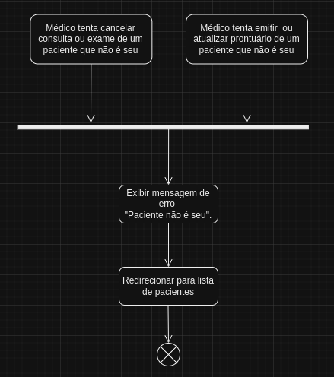
Restrições/Validações:
- O médico só pode agendar ou cancelar exames e consultas para seus próprios pacientes.
- O médico só pode emitir ou atualizar prontuários dos pacientes sob seu cuidado.
- As alterações no perfil do médico devem ser validadas para garantir consistência e precisão dos dados.
Requisitos Não-Funcionais:
Usabilidade: A página principal deve ser intuitiva e permitir fácil acesso a todas as funcionalidades necessárias ao médico.
Segurança: As operações que envolvem prontuários e dados dos pacientes devem ser seguras e restritas a médicos autorizados.
Desempenho: As operações de agendamento, emissão e atualização de prontuários devem ser rápidas e sem atrasos significativos.

Documentação do Caso de Uso: Navegar na Página Principal (Home) como Recepcionista

Nome do Caso de Uso:
UC04 - Navegar na Página Principal (Home) como Recepcionista
Caso de Uso Geral:
Home(Recepcionista)
Atores:
- Principal: Recepcionista
Resumo:
Este caso de uso descreve as funcionalidades disponíveis para uma recepcionista na página principal (Home) após fazer login no sistema. A recepcionista pode emitir relatórios das unidades, editar seu perfil e cancelar consultas ou exames, mas somente se o paciente solicitar. Ela não tem permissão para ver exames ou prontuários dos pacientes.
Pré-condições:
- A recepcionista deve ter feito login no sistema.
- A recepcionista deve ter as permissões adequadas para suas funções.
- Pós-condições:
- A recepcionista pode emitir relatórios das unidades.
- A recepcionista pode editar seu perfil.
- A recepcionista pode cancelar consultas e exames somente se solicitado pelo paciente.
Cenário Principal:
Ações do Ator
- A recepcionista faz login no sistema e é redirecionada para a página principal.
- A recepcionista pode emitir relatórios das unidades clínicas.
- A recepcionista pode editar seu perfil, incluindo informações como nome, telefone e e-mail.
- A recepcionista pode cancelar consultas ou exames a pedido dos pacientes.
Ações do Sistema
- O sistema redireciona a recepcionista para a página principal após o login bem-sucedido.
- O sistema fornece uma interface para emissão de relatórios das unidades clínicas.
- O sistema permite que a recepcionista edite e salve as alterações do perfil.
- O sistema permite à recepcionista cancelar consultas e exames se solicitado pelo paciente.

Cenários Alternativos:
Cenário Alternativo - Recepcionista deseja sair do sistema
Ações do Ator
- A recepcionista clica no botão "Sair" na página principal.
- A recepcionista confirma a saída do sistema.
Ações do Sistema
- O sistema encerra a sessão da recepcionista e a redireciona para a tela de login.
Cenário de Exceção:
Cenário de Exceção - Acesso a exames e prontuários negado
Ações do Ator
- A recepcionista tenta acessar exames ou prontuários dos pacientes.
Ações do Sistema
- O sistema exibe uma mensagem informando que a recepcionista não tem permissão para ver exames ou prontuários dos pacientes.
- O sistema sugere que a recepcionista entre em contato com um supervisor se precisar de acesso por razões especiais.

Cenário de Exceção - Cancelamento de consultas ou exames
Ações do Ator
- A recepcionista tenta cancelar uma consulta ou exame sem autorização do paciente.
Ações do Sistema
- O sistema exibe uma mensagem informando que a recepcionista só pode cancelar consultas ou exames mediante solicitação do paciente.
- O sistema sugere que a recepcionista peça ao paciente para entrar em contato para solicitar o cancelamento.

Diagrama de Atividade - Cancelamento de consultas ou exames

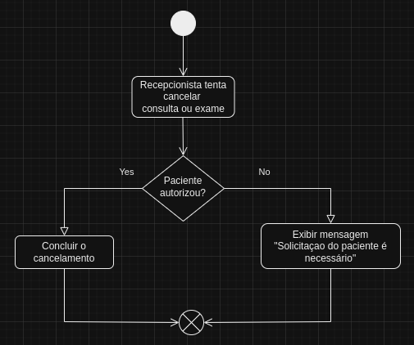
Diagrama de Sequência - Cancelamento de consultas ou exames

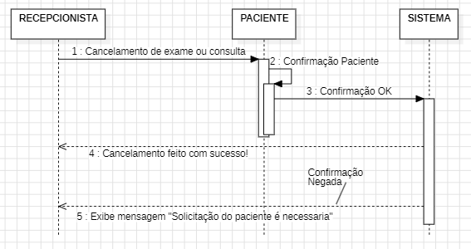

Restrições/Validações:
- A recepcionista só pode cancelar consultas ou exames se o paciente solicitar.
- A recepcionista não tem permissão para ver exames ou prontuários dos pacientes.
- As alterações no perfil da recepcionista devem ser validadas para garantir consistência e precisão dos dados.
Requisitos Não-Funcionais:
Usabilidade: A página principal deve ser clara e intuitiva para a recepcionista.
Segurança: O sistema deve impedir que a recepcionista acesse dados sensíveis como exames e prontuários.
Desempenho: O sistema deve ser rápido e confiável para emissão de relatórios e gerenciamento de funções de recepção.

13.3.2 Diagrama de Classe

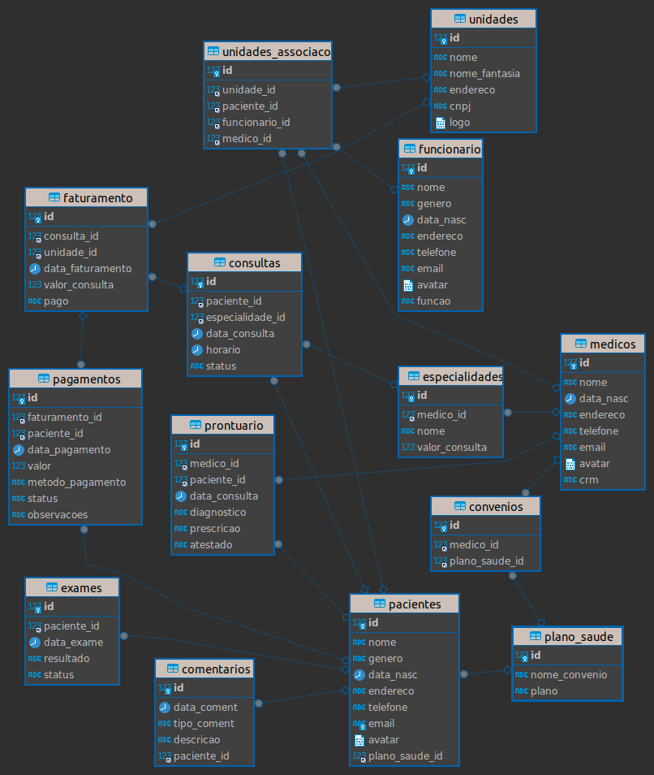

13.4 WIREFRAME

- Link das telas no figma:

https://www.figma.com/team_invite/redeem/Tk220EJv0Mnui2Ku7X0lgh

13.5 Banco de dados(modelagem - fisico)

CREATE TABLE IF NOT EXISTS unidades (
id INT NOT NULL AUTO_INCREMENT,
nome VARCHAR(255) NOT NULL,
nome_fantasia VARCHAR(255) NOT NULL,
endereco VARCHAR(255) NOT NULL,
cnpj VARCHAR(20) NOT NULL,
logo BLOB,
PRIMARY KEY (id)
);

CREATE TABLE IF NOT EXISTS pacientes (
id INT NOT NULL AUTO_INCREMENT,
nome VARCHAR(255) NOT NULL,
genero ENUM('Masculino', 'Feminino', 'Outro'),
data_nasc DATE NOT NULL,
endereco VARCHAR(255) NOT NULL,
telefone VARCHAR(20) NOT NULL,
email VARCHAR(255) UNIQUE NOT NULL,
avatar BLOB,
plano_saude_id INT,
FOREIGN KEY (plano_saude_id) REFERENCES plano_saude(id),
PRIMARY KEY (id)
);

CREATE TABLE IF NOT EXISTS funcionarios (
id INT NOT NULL AUTO_INCREMENT,
nome VARCHAR(255) NOT NULL,
genero ENUM('Masculino', 'Feminino', 'Outro'),
data_nasc DATE NOT NULL,
endereco VARCHAR(255) NOT NULL,
telefone VARCHAR(20) NOT NULL,
email VARCHAR(255) NOT NULL,
avatar BLOB,
funcao VARCHAR(120) NOT NULL,
PRIMARY KEY (id)
);

CREATE TABLE IF NOT EXISTS medicos (
id INT NOT NULL AUTO_INCREMENT,
nome VARCHAR(255) NOT NULL,
data_nasc DATE NOT NULL,
endereco VARCHAR(255) NOT NULL,
telefone VARCHAR(20) NOT NULL,
email VARCHAR(255) NOT NULL,
avatar BLOB,
crm VARCHAR(255) NOT NULL,
PRIMARY KEY (id)
);

CREATE TABLE unidades_associacoes (
id INT NOT NULL AUTO_INCREMENT,
unidade_id INT,
paciente_id INT,
funcionario_id INT,
medico_id INT,
FOREIGN KEY (unidade_id) REFERENCES unidades(id),
FOREIGN KEY (paciente_id) REFERENCES pacientes(id),
FOREIGN KEY (funcionario_id) REFERENCES funcionarios(id),
FOREIGN KEY (medico_id) REFERENCES medicos(id),
PRIMARY KEY (id)
);

CREATE TABLE IF NOT EXISTS comentarios (
id INT NOT NULL AUTO_INCREMENT,
data_coment DATE NOT NULL,
tipo_coment ENUM('elogio', 'reclamacao') NOT NULL,
descricao TEXT,
paciente_id INT,
FOREIGN KEY (paciente_id) REFERENCES pacientes(id),
PRIMARY KEY (id)
);

CREATE TABLE IF NOT EXISTS consultas (
id INT NOT NULL AUTO_INCREMENT,
paciente_id INT,
especialidade_id INT,
data_consulta DATE,
horario TIME,
status ENUM('Marcado', 'Cancelada', 'Realizada') DEFAULT 'Marcado',
FOREIGN KEY (paciente_id) REFERENCES pacientes(id),
FOREIGN KEY (especialidade_id) REFERENCES especialidades(id),
PRIMARY KEY (id)
);

CREATE TABLE IF NOT EXISTS prontuario (
id INT NOT NULL AUTO_INCREMENT,
medico_id INT,
paciente_id INT,
data_consulta DATE,
diagnostico TEXT,
prescricao TEXT,
atestado ENUM('Emitido', 'Não emitido'),
FOREIGN KEY (medico_id) REFERENCES medicos(id),
FOREIGN KEY (paciente_id) REFERENCES pacientes(id),
PRIMARY KEY (id)
);

CREATE TABLE IF NOT EXISTS exames (
id INT NOT NULL AUTO_INCREMENT,
paciente_id INT,
data_exame DATETIME,
resultado VARCHAR(255),
status ENUM('Marcado', 'Cancelada', 'Realizada') DEFAULT 'Marcado',
FOREIGN KEY (paciente_id) REFERENCES pacientes(id),
PRIMARY KEY (id)
);

CREATE TABLE IF NOT EXISTS especialidades (
id INT NOT NULL AUTO_INCREMENT,
medico_id INT,
nome VARCHAR(120) NOT NULL,
valor_consulta DOUBLE,
FOREIGN KEY (medico_id) REFERENCES medicos(id),
PRIMARY KEY (id)
);

CREATE TABLE IF NOT EXISTS plano_saude (
id INT NOT NULL AUTO_INCREMENT,
nome_convenio VARCHAR(255) NOT NULL,
plano VARCHAR(255) NOT NULL,
PRIMARY KEY (id)
);

CREATE TABLE IF NOT EXISTS faturamento (
id INT AUTO_INCREMENT PRIMARY KEY,
consulta_id INT,
unidade_id INT,
data_faturamento DATE,
valor_consulta DECIMAL(10, 2),
pago ENUM('Sim', 'Não') DEFAULT 'Não',
FOREIGN KEY (consulta_id) REFERENCES consultas(id),
FOREIGN KEY (unidade_id) REFERENCES unidades(id)
);

CREATE TABLE IF NOT EXISTS convenios (
id INT AUTO_INCREMENT,
medico_id INT,
plano_saude_id INT,
FOREIGN KEY (medico_id) REFERENCES medicos(id),
FOREIGN KEY (plano_saude_id) REFERENCES plano_saude(id),
PRIMARY KEY (id)
);

CREATE TABLE IF NOT EXISTS pagamentos (
id INT AUTO_INCREMENT PRIMARY KEY,
faturamento_id INT,
paciente_id INT,
data_pagamento DATETIME,
valor DOUBLE,
metodo_pagamento ENUM('Dinheiro', 'Cartão', 'PIX', 'Outro'),
status ENUM('Pago', 'Pendente') DEFAULT 'Pendente',
observacoes TEXT,
FOREIGN KEY (faturamento_id) REFERENCES faturamento(id),
FOREIGN KEY (paciente_id) REFERENCES pacientes(id)
)

Conclusão

O projeto apresentado resumiu os principais desafios e requisitos envolvidos no desenvolvimento do software, destacando a importância da Engenharia de Software na gestão das clínicas médicas. O sistema apresentado no código está em fase de desenvolvimento, com funcionalidades de login, cadastro, listagem, remoção e saída.
Em geral, o projeto fornece uma visão abrangente sobre a informatização de clínicas médicas, desde a infraestrutura de rede até o desenvolvimento de software, com foco na eficiência operacional, segurança de dados e qualidade do atendimento ao paciente.

